**הסבר JOINים**

Advanced JOIN – EX 2

לפניכם קובץ הסבר על הבחירה בסוגי ה- JOIN-ים השונים. קראו את הקובץ ובדקו את תשובותיכם. אנחנו זמינים לשאלות. בהצלחה!

**שאלה 1**

"הצג את עשרת המדינות בעלות כמות הלקוחות הגדולה ביותר (הצג גם את הכמות) בסדר יורד."

**קישור הטבלאות:**

**הסבר חיבורים:**

INNER JOIN בין לקוח לכתובת: בJOIN זה נקבל רק את הלקוחות שיש להם כתובות. אם ללקוח אין כתובת, לא תהיה לו עיר ולכן גם לא מדינה, (יהיה לו ערך NULL במדינה) ובשאלה אנחנו רוצים לספור את כמות הלקוחות במדינה מסוימת ולכן שליפת לקוחות ללא כתובת היא מיותרת ונבצע INNER JOIN כדי לקבל רק לקוחות עם כתובות.

INNER JOIN בין כתובת לעיר: בJOIN זה נקבל רק את הכתובות שמשויכות אליהן ערים. אם לכתובת של לקוח אין עיר, לא נוכל להגיע למדינה שבה הוא גר ולכן לא נוכל לספור אותו. לכן אם קיימים לקוחות עם כתובות ללא ערים, לא נשלוף אותם כי מראש הם לא ייספרו.

INNER JOIN בין עיר למדינה: בJOIN זה נקבל רק ערים שנמצאות במדינות. אם אין התאמה בין עיר למדינה כלשהי, לא נוכל לקשר באמצעות לקוח וכתובתו למדינה כלשהי ולספור אותו ולכן שליפה של לקוחות כאלה היא מיותרת ונבצע INNER JOIN בשביל לקבל רק את הערים שיש להן מדינות.

**שאלה 2**

"הצג תמונת מצב של ההשכרות (סרטים וכמות השכרות) עבור כל חנות, בצורה בה יהיה ניתן לראות בעבור כל חנות, בעבור כל הסרטים שקיימים בה, כמה פעמים הוא הושכר."

**קישור הטבלאות:**



**הסבר חיבורים:**

INNER JOIN בין סרט למלאי: נשתמש בJOIN זה בשביל לקבל רק את הסרטים שיש להם פריטי מלאי בחנויות השונות, משום שבשאלה ביקשו "בעבור כל חנות...**בעבור כל הסרטים שקיימים בה"**. זאת אומרת שאם יש סרט שאין לו פריטי מלאי, הוא לא רלוונטי לנו משום שלא ניתן להשכיר אותו.

LEFT JOIN בין סרט להשכרה: נשתמש ב-JOIN זה בשביל לקבל ולהשאיר את כל פריטי המלאי במידע, בין אם יש להם השכרות ובין אם לא, כי גם הסרטים שקיימים במלאי של אחת החנויות שמעולם לא הושכרו רלוונטיים לנו.

**שאלה 3**

"כמה לקוחות מגיעים מכל עיר וכמה כסף נכנס בהן בעקבותיהם?"

**קישור הטבלאות:**



**הסבר חיבורים:**

LEFT JOIN בין עיר לכתובת: נשתמש בJOIN- זה על מנת לקבל את כל הערים, בין אם יש כתובות בערים אלו ובין אם לא – בשאלה התבקשנו להציג את כמות הלקוחות **מכל עיר** ולכן גם ערים שאין להן לקוחות מעניינות אותנו ונרצה שיופיעו בטבלת התוצאה.

INNER JOIN בין כתובת ללקוח: נשתמש ב-JOIN הזה על מנת לקבל את כל הכתובות של הלקוחות, ולשייך לכל לקוח את העיר שלו. אין לנו צורך בכתובות שלקוחות לא גרים בהן, מאחר שהמידע הזה לא מוסיף או רלוונטי לחישוב כמות הלקוחות או הכסף שנכנס.

LEFT JOIN בין לקוח לתשלום: נשתמש ב-JOIN זה על מנת לקבל את כל לקוחות, בין אם הכניסו כסף ובין אם לא. אם היינו מבצעים INNER JOIN, היינו סופרים בכמות הלקוחות רק את הלקוחות שהכניסו בעבורנו כסף ואנחנו רוצים לספור אותם ללא תלות ברווח שהם הניבו.

**שאלה 4**

"הצג לכל לקוח את כמות ההזמנות שלא שילם עליהן. הצג את הלקוחות בסדר יורד לפי כמות ההזמנות הלא משולמות"

**קישור הטבלאות:**

**הסבר חיבורים:**

LEFT JOIN בין השכרה לתשלום: נשתמש ב-JOIN זה על מנת לקבל את כל ההשכרות, בין אם הן שולמו ובין אם לא בשביל שמאוחר יותר בפסוקית הJOIN נוכל להשאיר רק את ההשכרות שלא שולמו.

INNER JOIN בין השכרה ללקוח: נשתמש ב-JOIN זה על מנת לקבל בעבור כל ההשכרות שהשארנו את הלקוחות שביצעו אותן. אנחנו רוצים לספור השכרות בעבור לקוחות ואם יש השכרה שלא משויך לה לקוח אנחנו לא זקוקים לה.

**שאלה 5**

"מי הלקוחות שמאחרים בהחזרת הסרט? בכמה ימים, באיזה סרט מדובר, מה התיוגים שלו ומה מספר הפלאפון של הלקוח המאחר?"

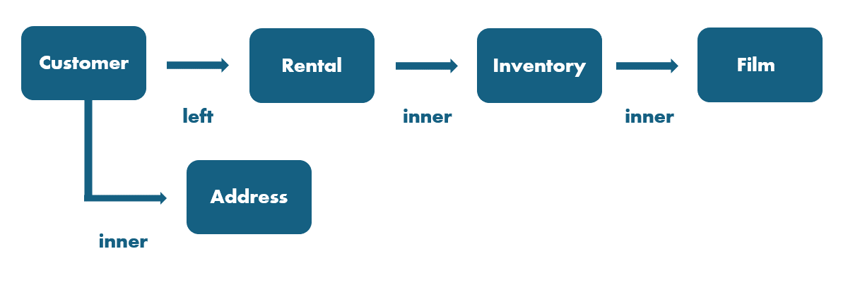**קישור הטבלאות:**

**הסבר חיבורים:**

LEFT JOIN בין לקוח לכתובת: נשתמש בJOIN זה על מנת להגיע למספר הטלפון של הלקוח. במידה ואין ללקוח כתובת או מספר טלפון עדיין נרצה שהוא יוצג לנו, אחרת זו תהיה התעלמות מחלק מהמידע.

INNER JOIN בין לקוח להשכרה: נשתמש בJOIN זה על מנת להגיע רק ללקוחות עם השכרות (ולהפך, גם נקבל רק את ההשכרות שמשויכות אליהם לקוחות). אנחנו רוצים לקבל מידע על השכרות שלקוחות מאחרים בהחזרתן ואם ללקוח אין השכרות, הוא לא יכול לאחר בהחזרה של השכרה, ולכן לא רלוונטי לנו

INNER JOIN בין השכרה למלאי: נשתמש בJOIN זה על מנת להגיע ללקוחות עם השכרות שקיימות להם פרטי מלאי. לא אמורה להיות השכרה ללא פריט מלאי ומעבר לכך גם לא נוכל להבין באיזה סרט מדובר ולכן השכרות אלו לא רלוונטיות בעבורנו.

INNER JOIN בין מלאי לסרט: נשתמש בJOIN זה על מנת לשלוף את כל פרטי המלאי שמשויכים אליהם סרטים. פריטי מלאי שלא מציון בהם איזה סרט הם לא רלוונטיים עבורנו.